БГУ ред. 1
Релиз 58,2
Отчет «Оборотная ведомость по НФА (форма 0504035)»
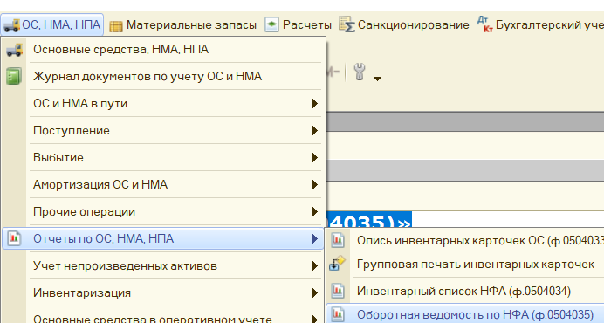

На основании этого отчета сделать внешний отчет
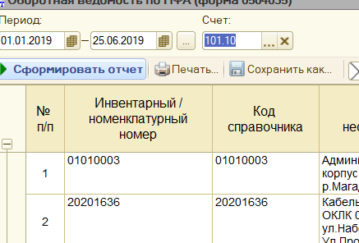

Изменить заполнение отчета – заполнять отчет только теми ОС, которые есть в регистре сведений «Реестр федерального имущества»
Добавить колонку «Реестровый номер» между колонками «№ п/п» и «Инвентарный номер»
Заполнить колонку по каждому ОС значениями из регистра сведений «Реестр федерального имущества»

